2022年度
盐边县人民代表大会常务委员会办公室
部门决算

目 录

公开时间：2023年10月26日

第一部分 部门概况………………………………………… 1
一、部门职责…………………………………………… 1
二、机构设置…………………………………………… 1
第二部分 2022年度部门决算情况说明………………………3
一、收入支出决算总体情况说明……………………………3
二、收入决算情况说明……………………………………3
三、支出决算情况说明……………………………………4
四、财政拨款收入支出决算总体情况说明………………5
五、一般公共预算财政拨款支出决算情况说明……………5
六、一般公共预算财政拨款基本支出决算情况说明………7
七、“三公”经费财政拨款支出决算情况说明………………8
八、政府性基金预算支出决算情况说明……………………9
九、 国有资本经营预算支出决算情况说明………………9
十、其他重要事项的情况说明………………………………9
第三部分 名词解释……………………………………………11
第四部分 附件…………………………………………………14
盐边县人大常委会办公室2022年度部门整体绩效评价报告………………………………………………………………14
第五部分 附表………………………………………………28
一、收入支出决算总表…………………………………………28
二、收入决算表…………………………………………………29
三、支出决算表…………………………………………………30
四、财政拨款收入支出决算总表………………………………31
五、财政拨款支出决算明细表…………………………………32
六、一般公共预算财政拨款支出决算表………………………35
七、一般公共预算财政拨款支出决算明细表…………………36
八、一般公共预算财政拨款基本支出决算表…………………40
九、一般公共预算财政拨款项目支出决算表…………………41
十、政府性基金预算财政拨款收入支出决算表………………42
十一、国有资本经营预算财政拨款收入支出决算表…………43
十二、国有资本经营预算财政拨款支出决算表………………44
十三、财政拨款“三公”经费支出决算表………………………45

第一部分 部门概况

一、部门职责
（一）承办县人民代表大会、县人大常委会会议、主任会议的筹备与会务工作；负责机关机要保密、文件文印、档案管理、内外协调、后勤服务等工作。
（二）负责县人大常委会工作报告、有关文件的起草工作，负责常委会会议、主任会议有关决议、决定（草案）的起草工作，负责县人大常委会审议意见的转送和经办工作，负责编写县人大常委会工作通讯和会刊。
（三）负责县人大及其常委会的宣传报道工作，总结县人大及其常委会的法律监督、工作监督和执法检查中的经验和做法。
（四）人事任免、任命干部述职工作的准备工作。
（五）组织人大代表的视察和其他活动，催办、督办县人大代表的批评、建议和意见。
（六）协助县人大常委会组织评议“一府两院”工作。
（七）指导各乡镇人大主席团工作。
（八）其他工作。
二、机构设置
盐边县人民代表大会常务委员会办公室下属二级预算单位0个，其中行政单位0个，参照公务员法管理的事业单位0个，其他事业单位0个。
按照决算管理有关规定，盐边县人民代表大会常务委员会内设机构共有七委一室，分别为：人大常委会办公室、财政经济工作委员会、人事代表工作委员会、农业民族工作委员会、法制工作委员会、教科文卫工作委员会、城市环境建设工作委员会、社会建设工作委员会。

第二部分 2022年度部门决算情况说明
一、收入支出决算总体情况说明
2022年度收、支总计737.97万元。与2021年相比，收、支总计各减少74.22万元，下降9.1%。主要变动原因是2021年化解部分暂付款，调收入列支出，所以收入高于2022年。

二、收入决算情况说明
2022年本年收入合计737.97万元，其中：一般公共预算财政拨款收入711.37万元，占96.4%；政府性基金预算财政拨款收入0万元，占0%；国有资本经营预算财政拨款收入0万元，占0%；上级补助收入0万元，占0%；事业收入0万元，占0%；经营收入0万元，占0%；附属单位上缴收入0万元，占0%；其他收入26.6万元，占3.6%。

三、支出决算情况说明
2022年本年支出合计719.47万元，其中：基本支出624.32万元，占86.8%；项目支出95.15万元，占13.2%；上缴上级支出0万元，占0%；经营支出0万元，占0%；对附属单位补助支出0万元，占0%。

四、财政拨款收入支出决算总体情况说明
2022年财政拨款收、支总计711.37万元。与2021年相比，财政拨款减少100.83万元，下降12.4%。主要变动原因是2021年化解以前年度暂付款，增加拨入，调列支出，所以2022年收入支出都低于2021年。

一般公共预算财政拨款支出决算情况说明

（一）一般公共预算财政拨款支出决算总体情况

2022年一般公共预算财政拨款支出711.37万元，占本年支出合计的100%。与2021年相比，一般公共预算财政拨款支出减少100.83万元，下降12.4%。主要变动原因是2021年化解以前年度暂付款，调收入，列支出，所以2022年的财政拨款支出低于2021年。

（二）一般公共预算财政拨款支出决算结构情况
2022年一般公共预算财政拨款支出711.37万元，主要用于以下方面:一般公共服务支出513.64万元，占72.2%；社会保障和就业支出103.36万元，占14.5%；卫生健康支出49.17万元，占6.9%；住房保障支出45.2万元，占6.4%。

（三）一般公共预算财政拨款支出决算具体情况
2022年一般公共预算支出决算数为711.37万元，完成预算100%。其中：
1.一般公共服务（类）人大事务（款）行政运行（项） 支出决算为426.58万元，完成预算100%；人大会议（项） 支出决算为54.19万元，完成预算100%；人大代表履职能力提升（项）支出决算为12.4万元，完成预算100%；代表工作（项）支出决算为13.49万元，完成预算100%；人大监督（项）支出决算为6.98万元，完成预算100%。
2.社会保障和就业（类）行政事业单位养老支出（款）行政单位离退休（项）支出决算为58.08万元，完成预算100%；机关事业单位基本养老保险缴费支出（项）支出决算为36.27万元，完成预算100%；机关事业单位职业年金缴费支出（项）支出决算为8万元，完成预算100%；社会保障和就业（类）抚恤（款）伤残抚恤（项）支出决算为1.01万元，完成预算100%。
3.住房保障支出（类）住房改革支出（款）住房公积金（项）：支出决算为45.2万元，完成预算100%。
4.卫生健康支出（类）行政事业单位医疗（款）公务员医疗补助（项）支出决算为17.45万元，完成预算100%；行政单位医疗（项）支出决算为31.72万元，完成预算100%。
六、一般公共预算财政拨款基本支出决算情况说明
2022年一般公共预算财政拨款基本支出624.31万元，其中：
人员经费577.3万元，主要包括：基本工资、津贴补贴、奖金、机关事业单位基本养老保险缴费、职业年金缴费、职工基本医疗保险缴费、公务员医疗补助、其他社会保障缴费、其他工资福利支出、住房公积金、抚恤金、医疗费补助、生活补助等。
公用经费47.01万元，主要包括：办公费、印刷费、手续费、水费、邮电费、差旅费、维修（护）费、会议费、培训费、劳务费、工会经费、福利费、其他交通费、其他商品和服务支出等。
七、“三公”经费财政拨款支出决算情况说明
（一）“三公”经费财政拨款支出决算总体情况说明
2022年“三公”经费财政拨款支出决算为0万元，完成预算0%。
（二）“三公”经费财政拨款支出决算具体情况说明
2022年“三公”经费财政拨款支出决算中，因公出国（境）费支出决算0万元，占0%；公务用车购置及运行维护费支出决算0万元，占0%；公务接待费支出决算0万元，占0%。具体情况如下：

1.因公出国（境）经费支出0万元，完成预算0%。2022 年未安排国公出 国（境）经费预算，无相应支出，与2021年持平。

2.公务用车购置及运行维护费支出0万元，完成预算0%。主要原因是公务用车由县机关服务中心统一管理。

公务用车运行维护费支出0万元。我单位无公务用车。
3.公务接待费支出0万元，完成预算0%。
八、政府性基金预算支出决算情况说明
2022年政府性基金预算拨款支出0万元。
九、国有资本经营预算支出决算情况说明
2022年国有资本经营预算拨款支出0万元。
十、其他重要事项的情况说明
（一）机关运行经费支出情况
2022年，盐边县人民代表大会常务委员会办公室机关运行经费支出47.01万元，比2021年增加0.07万元，增长0.2%。主要原因是人员增加，经费增加。
（二）政府采购支出情况
2022年，盐边县人民代表大会常务委员会办公室政府采购支出总额0万元，其中：政府采购货物支出0万元、政府采购工程支出0万元。授予中小企业合同金额0万元，占政府采购支出总额的0%，其中：授予小微企业合同金额0万元，占政府采购支出总额的0%。
（三）国有资产占有使用情况

截至2022年12月31日，盐边县人民代表大会常务委员会办公室共有车辆0辆，其中：副部（省）级及以上领导用车0辆、
主要领导干部用车0辆、机要通信用车0辆、应急保障用车0辆、执法执勤用车0辆、特种专业技术用车0辆、离退休干部用车0辆、其他用车0辆。
（四）预算绩效管理情况
根据预算绩效管理要求，我办在2022年度预算编制阶段，组织对人大会议费项目、代表活动项目、人大代表履职能力提升项目、人大代表调研考察经费等4个项目开展了预算事前绩效评估，对4个项目编制了绩效目标。预算执行过程中，全覆盖开展绩效监控。
组织对2022年度一般公共预算支出全面开展绩效自评，形成盐边县人大常务委员会办公室部门整体绩效自评报告。盐边县人大常委会办公室部门整体绩效自评得分为 96 分。绩效自评综述：2022 年我办部门整体支出绩效自查自评结果良好，全年基本支出保证了全办工作正常运转，项目支出保障了县人大常委会圆满完成年度立法工作、监督工作、调研工作、代表工作等重要任务，较好实现了 2022年财政预算支出的绩效目标，绩效自评报告详见附件。
第三部分 名词解释

1.财政拨款收入：指单位从同级财政部门取得的财政预算资金。
2.年初结转和结余：指以前年度尚未完成、结转到本年按有关规定继续使用的资金。
3.年末结转和结余：指单位按有关规定结转到下年或以后年度继续使用的资金。
4.一般公共服务（类）人大事务（款）行政运行（项）：指人大机关人员工资、津贴补贴及日常公用经费支出。
5.一般公共服务（类）人大事务（款）一般行政管理事务（项）：指用于保障机关单位正常运转，为完成特定的工作任务，用于一般行政管理事务方面的经费支出
6.一般公共服务（类）人大事务（款）人大会议（项）：反映各级人大召开人民代表大会等专门会议的支出。
7.一般公共服务（类）人大事务（款）人大代表履职能力提升（项）：反映各级人大为提高代表履职能力所发生的各项支出。
8.一般公共服务（类）人大事务（款）其他人大事务支出（项）：反映除上述项目以外的其他人大事务支出。
9.一般公共服务（类）人大事务（款）代表工作（项）：反映人大代表开展各类视察等方面的支出。
10.社会保障和就业（类）行政事业单位离退休（款）归口管理的行政单位离退休（项）：指行政退休人员工资支出及单位职工养老保险缴费支出等。
11.社会保障和就业支出（类）行政事业单位养老支出（款）机关事业单位职业年金缴费支出（项）：指用于行政事业单位职业年金缴费支出。
12.卫生健康支出（类）行政事业单位医疗（款）行政
单位医疗（项）：反映财政部门集中安排的行政单位基本医疗保险缴费经费。
13.卫生健康支出（类）行政事业单位医疗（款）事业
单位医疗（项）：反映财政部门集中安排的事业单位基本医疗保险缴费经费。
14.卫生健康支出（类）行政事业单位医疗（款）公务
员医疗补助（项）：反映财政部门集中安排的公务员医疗补助经费。
15.住房保障支出（类）住房改革支出（款）住房公积金（项）：指用于按政策规定为职工缴纳的住房公积金支出。
16.基本支出：指为保障机构正常运转、完成日常工作任务而发生的人员支出和公用支出。
17.项目支出：指在基本支出之外为完成特定行政任务和事业发展目标所发生的支出。
18.“三公”经费：指部门用财政拨款安排的因公出国（境）费、公务用车购置及运行费和公务接待费。其中，因公出国（境）费反映单位公务出国（境）的国际旅费、国外城市间交通费、住宿费、伙食费、培训费、公杂费等支出；公务用车运行维护费反映单位按规定保留的公务用车燃料费、维修费、过路过桥费、保险、安全奖励费用等支出；公务接待费反映单位按规定开支的各类公务接待（含外宾接待）支出。
19.机关运行经费：为保障行政单位（含参照公务员法管理的事业单位）运行用于购买货物和服务的各项资金，包括办公及印刷费、邮电费、差旅费、会议费、福利费、日常维修费、专用材料及一般设备购置费、办公用房水电费、办公用房取暖费、办公用房物业管理费、公务用车运行维护费以及其他费用。

第四部分 附件

盐边县人大常委会办公室
2022年度部门整体绩效评价报告

一、单位基本情况
（一）机构组成
盐边县人民代表大会常务委员会设有七委一室，分别为：人大常委会办公室、财政经济工作委员会、人事代表工作委员会、农业民族工作委员会、法制工作委员会、教科文卫工作委员会、城市环境建设工作委员会、社会建设工作委员会。
（二）机构职能和人员概况
盐边县人大常委会办公室是盐边县人大常委会的办事工作机构，主要职责是：
1.承担县人民代表大会会议、常委会会议、常委会党组会议、常委会主任会议、机关党组会议的会务工作及会议决定事项的督办工作。
2.负责常委会组成人员视察和常委会执法检查的有关工作。
3.负责县人大及其常委会的文电、档案、保密、文印工作；负责编辑人大会刊等。
4.受主任会议委托，拟订有关议案草案。
5.负责县人大机关的机构编制、人事管理、干部培训工作及离退休人员的管理服务工作。
6.承办县人大常委会、常委会党组会议、常委会主任会议、机关党组会议。
7.承办县人大机关各项目标任务的迎检考核达标工作。
8.县人大机关内部管理。
9.县人大常委会其他日常工作。
截止2022年12月31日，部门编制人数为24人。其中：行政编制人员18人、机关公勤人员4人、事业编制2人。截止2022年12月31日部门实有人数为20人，其中公务员17人、机关工勤3人。行政退休人员25人。
（三）年度主要工作任务

2022年，在县委的坚强领导下，县人大常委会坚持以习近平新时代中国特色社会主义思想为指导，深入学习贯彻党的二十大精神，认真落实习近平总书记对四川工作系列重要指示精神和中央、省委、市委、县委决策部署，紧扣县委“钒钛首县、滋味盐边”发展定位，认真履行宪法法律赋予的各项职责，召开全县人民代表大会1次、常委会会议9次、主任会议23次。2022年，在县委的坚强领导下，县人大常委会坚持以习近平新时代中国特色社会主义思想为指导，深入学习贯彻党的二十大精神，认真落实习近平总书记对四川工作系列重要指示精神和中央、省委、市委、县委决策部署，紧扣县委“钒钛首县、滋味盐边”发展定位，认真履行宪法法律赋予的各项职责，召开全县人民代表大会1次、常委会会议9次、主任会议23次，听取和审议“一府一委两院”工作报告30项，作出决定决议11项，依法任免国家机关工作人员111人次，开展专题调研15次，专题询问1次，集中视察3次，执法检查1次，评议部门1个，全面完成年初确定的各项工作任务。

1.旗帜鲜明、立场坚定，在恪尽职守上凸显人大忠诚。一是加强理论学习，坚定政治方向。深入学习宣传贯彻党的二十大精神，深刻领悟“两个确立”的决定性意义，不断增强“四个意识”、坚定“四个自信”、做到“两个维护”，全面落实习近平总书记对地方人大及其常委会工作的重要指示精神和中央、省委、市委、县委人大工作会议精神，进一步增强做好新时代人大工作的责任感和使命感。二是树牢规矩意识，维护党的权威。坚持人大工作融入全县工作大局，服从县委决定，坚决做到县委有号召，人大有行动。县委人大工作会议召开后，县人大常委会深入学习贯彻会议精神，推动会议精神落地落实。三是加强请示报告，自觉接受领导。严格执行重大事项、重大决定、重大监督活动及时向县委请示报告制度。围绕县委中心工作，形成调研报告15篇，其中报县委6篇，为推动全县经济社会高质量发展提供有参考价值的意见建议。

2.突出重点、强化监督，在履职尽责上展现人大担当。一是依法决定重大事项。组织代表深入红格铁矿北帮边坡安全隐患治理工程现场视察，认真审议县政府关于盐边、会理两县税收分享事宜的议案，科学作出决议，为促进红格铁矿资源有效利用发挥了积极作用。二是强化财经审查监督。加强财政预决算审查监督、地方政府债务审查监督、国有资产审查监督、审计整改情况监督、有序推进预算联网监督。三是强化城乡发展监督。组织人大代表对“花园县城”等建设情况开展集中视察，对县住建局开展工作评议，助力打造“花园县城”。听取县政府关于乡村振兴、文旅融合、农业“一品牌两中心”建设、省级“四好农村路”示范县创建等工作情况报告，全力助推乡村振兴发展。四是强化社会事业监督。听取和审议县政府关于教育“双减”工作开展情况的报告，努力提升人民群众教育满意度。对社会体育工作开展专题询问，促进全民健身活动开展，全面推进健康盐边建设。五是强化民生保障监督。专题调研就业促进工作情况，促进就业政策落到实处。六是强化生态环境监督。听取县政府关于环境保护工作完成情况及中央环保督察问题整改情况报告、水土保持工作情况报告，努力实施绿色低碳战略。七是强化人事任免监督。坚持党管干部和人大依法任免相统一，突出任前、任中、任后三个环节，完善全过程监督机制。

3.尊崇宪法、厉行法治，在依法治县上发挥人大作用。一是深入开展宪法宣传教育。落实宪法宣誓制度，组织8次宪法宣誓仪式，45名常委会任命或决定任命人员进行宣誓。开展宪法宣传系列活动，积极营造全社会尊崇宪法、学习宪法、遵守宪法、维护宪法、运用宪法的良好氛围。二是积极配合立法。充分发挥乡（镇）立法联系点作用，配合省、市人大常委会开展立法调研、法律法规修改，推选1人聘为市十一届人大常委会咨询立法专家。三是督推依法行政。听取和审议县政府关于2021年度法治政府建设工作情况的报告，促进法治政府建设。修订规范性文件备案审查工作办法，依法开展规范性文件备案审查，备案审查规范性文件5个。四是加强对法律实施情况的监督。对《四川省农村集体经济组织条例》贯彻实施情况开展执法检查，做好条例实施情况评估，统筹做好执法检查和法律宣传普及，推动法律全面有效贯彻落实。五是加强监察、司法工作监督。首次听取县监察委员会专项工作报告，组织人大代表旁听法院庭审，专题调研县人民检察院民事检察工作。通过关于开展第八个五年法治宣传教育的决议，为实现2025年“八五”普法规划实施完成提供有力支撑。

4.围绕中心、服务大局，在助力发展上贡献人大力量。一是精准发力，推进项目攻坚突破。牵头实施羊肉米线产业化攻坚行动和茶叶产业提质增效、低收入群体和困难群众美好生活、城管执法及市容市貌管理、国有储备林建设及林业碳汇等4个突破行动，均取得阶段性成效。二是持续用力，加速民生有效改善。推动“滋味盐边”农商文旅康体产业融合发展，深入开展文明城市创建工作，全力化解历史遗留问题，大力促进既有住宅增设电梯。三是凝聚合力，加大各类风险防控。扎实开展森林草原防灭火工作，听取县政府关于《四川省森林防火条例》贯彻落实情况的报告，深入包联乡（镇）督导检查森林草原防灭火工作240余人次。积极参与常态化疫情防控，听取县政府关于新型冠状病毒肺炎疫情防控工作情况的报告，深入渔门、永兴、惠民等5个乡（镇）开展疫情防控督导检查，参与疫情防控入户排查登记、卡点值守等工作180余人次。四是积极主动开展重点工作督导检查，坚决扛起联系重点工业和服务业项目、个转企及升规入库、集体经济薄弱村、食品安全、河（湖）长制、林长制等专项工作的政治责任。

5.完善机制、提升效能，在代表履职上体现人大作为。一是规范建设履职平台。建成“人大代表之家”12个，“人大代表联络站”26个，推动实现“制度化、规范化、标准化”。二是深化拓展代表工作。举办2022年部分县人大常委会组成人员学习会暨新任县人大代表履职培训班，组织盐边代表团的市十一届人大代表赴米易县展调研视察。持续开展“我为群众办实事—人大代表在行动”实践活动，推动解决问题367个。三是加强代表建议办理。确定5件代表建议作为常委会重点督办件，县十九届人大一次、二次会议收到的133件代表建议全部办结，领衔代表对建议办理工作均表示满意。

6.强基固本、改进作风，在自身建设上彰显人大风采。一是不断加强政治建设。把学习贯彻党的二十大精神作为首要政治任务，全面贯彻县委人大工作会议精神，结合人大职能找准定位、推动落实。严格落实意识形态工作责任制，坚决守好人大意识形态主阵地。二是切实强化队伍建设。加强人大干部交流任用，不断优化干部结构，配齐配强各委（室）工作力量。三是着力推进制度建设。修订完善制度58项，议事方式、监督机制和运转程序进一步规范。四是持续深化作风建设。认真履行全面从严治党主体责任，认真落实中央八项规定和省、市、县十项规定及其实施细则精神，不断改进机关作风。

（四）部门整体支出绩效目标

坚决贯彻中央、省委、市委、县委人大工作会议精神，严格落实关于加强和改进人大工作的决策部署，牢牢把握人大工作正确政治方向。坚持重要会议、重要工作、重大事项等及时向县委请示报告，确保人大工作始终在县委领导下有力有效开展。加强“双联”工作，进一步强化“人大代表之家”“人大代表联络站”运行管理。抓实民生实事项目人大代表票决制，探索建立代表履职考核制度、代表调整和退出机制，激发代表履职热情。用习近平新时代中国特色社会主义思想指引人大工作创新发展，以“四个机关”建设为引领，保持昂扬向上的精神状态，在实干中创造新的业绩。加强法规制度、履职技能学习，进一步修订完善相关工作制度，加强人大宣传工作。推动县委人大工作会议精神和新修订的《四川省乡镇人民代表大会主席团工作条例》实施，提升全县人大工作质量和水平。

二、部门财政资金基本情况
（一）财政资金收入情况
2022年度本部门财政资金决算总收入为711.37万元，其中：一般公共预算财政拨款收入711.37万元。
（二）部门财政资金支出情况

2022我单位本年支出总额711.37万元，其中：按支出性质分类，基本支出624.32万元（其中：人员经费577.31万元、公用经费47.01万元），项目支出87.05万元；按支出经济分类，工资福利支出520.6万元，商品服务支出134.07万元，个人及家庭补助支出 56.7万元。
（三）财政资金结转和结余情况

2022年年末，县本级财政拨款收入无结余结转情况。市级资金中市代表履职补贴和市代表活动项目资金结余18.5万元。该资金按规定程序报批后，将于2023年年支付完成。
三、部门整体绩效分析
（一）部门预算项目绩效分析
1.人员类项目绩效分析

县人大常委会办公室人员类项目绩效目标严格按照预算一体化系统生成模板，结合单位实有人员、编制情况等细化量化编制，确保形成的人员类项目绩效符合实际情况。2022年人员类项目年初预算批复353.58万元，调整预算金额为577.31万元，完成支付金额577.31万元，执行进度为100%，预算完成进度较好。
2.运转类项目绩效分析
县人大常委会办公室运转类项目均按照规定格式和要求填报绩效目标，设定了年度绩效数量指标、成本指标、效益指标等，详细反映了相应项目工作任务、达到的效果。运转类项目年初预算批复金额为52.13万元，调减预算金额为5.12万元，全年预算金额为47.01万元，完成支付金额为47.01万元。执行进度为100%，预算完成进度较好。
3.特定目标类项目绩效分析

县人大常委会办公室特定目标类项目均按照规定格式和要求填报绩效目标，设定了年度绩效数量指标、成本指标、效益指标等，详细反映了相应项目工作任务、达到的效果。特定目标类项目年初批复金额为119万元，调减金额为31.95万元（主要原因是受疫情影响，公务出行、培训、会议等工作事项减少，年初预算的一些项目无法开展），全年预算金额为87.05万元，完成支付金额为87.05万元，支付进度为100%。

（二）部门整体履职绩效分析

根据预算绩效管理工作的有关要求，进一步完善预算绩效管理制度，全面加强绩效目标管理，我单位高度重视，强化责任意识，于2022年年初制定了相应的部门绩效目标。2022年，在县委的坚强领导下，在市人大的有力指导下，县人大常委会坚定以习近平新时代中国特色社会主义思想为指导，深入学习党的二十大精神，深入践行习近平法治思想、习近平总书记关于坚持和完善人民代表大会制度的重要思想，深入贯彻习近平总书记对四川工作系列重要指示精神和省第十二次党代会、省委十二届二次全会、市委十一届二次全会、县委十五届二次全会、县委人大工作会议精神，聚焦省委“讲政治、抓发展、惠民生、保安全”工作总思路和市委“一三三三”总体发展战略，紧扣县委“钒钛首县、滋味盐边”发展定位，围绕中心、服务大局，认真履行宪法法律赋予的各项职责，自觉承担发展全过程人民民主和推进法治盐边建设的使命任务，全年共召开人民代表大会1次、常委会会议9次、主任会议23次，听取和审议“一府一委两院”工作报告30项，作出决定决议11项，依法任免国家机关工作人员111人次，开展专题调研15次，专题询问1次，集中视察3次，执法检查1次，评议部门1个，全面完成县十九届人大二次会议确定的各项工作任务。严格遵照法律法规规定，依法行使重大事项决定权，对保障和促进全县经济发展和社会稳定发挥积极作用。组织代表深入红格铁矿北帮边坡安全隐患治理工程现场视察，认真审议县政府关于提请审议红格铁矿北帮边坡安全隐患治理工程税收分享事宜的议案，科学作出决议，为促进红格铁矿资源有效利用发挥了积极作用。强化财经审查监督。加强财政预决算审查监督，听取全县及部门预算编制情况，听取和审议2021年财政决算、2022年上半年财政预算执行情况等报告，审议和批准2022年财政预算调整。加强地方政府债务审查监督，听取全县政府债务情况，审查和批准县政府关于2021年地方政府债务限额的议案。加强国有资产审查监督，听取国有资产管理情况报告，全面建立县政府向县人大报告国有资产管理情况制度，坚持每年听取一个专项报告。加强审计整改情况监督，听取和审议2021年财政审计报告，强化审计整改全过程监督。有序推进预算联网监督，基本实现市县两级纵向联网，落实两名专（兼）职工作人员，加强业务培训和实践操作，完成年度数据录入和上传工作，为全面实现预算在线监督奠定基础。强化城乡发展监督。组织人大代表对“花园县城”、红格国际运动康养·温泉度假区、工业园区重大项目等建设情况开展集中视察，发挥代表建言献策作用。对县住建局开展工作评议，收回工作满意度调查问卷764张，满意率81.4%，收到群众意见建议19条，结合调研情况提出评议意见6条，督促县住建局总结经验、查找不足、增添措施，结合城市建设与民生实事工程，主动回应群众关切，进一步提升我县城市承载能力，助力打造“花园县城”。听取县政府关于乡村振兴、文旅融合、农业“一品牌两中心”建设、省级“四好农村路”示范县创建、民族团结进步示范县创建等工作情况的报告，全力助推乡村振兴发展。强化社会事业监督。围绕教育优先攻坚，专题调研教育“双减”工作情况，听取和审议县政府关于教育“双减”工作开展情况的报告，持之以恒贯彻落实国家大政方针政策，抓实作业、睡眠、手机、读物、体质“五项管理”工作，推进“五育并举”，努力提升人民群众教育满意度。对社会体育工作开展专题询问，监督县政府及其相关部门依法履职，推动体育事业发展，促进全民健身活动开展，全面推进健康盐边建设。强化民生保障监督。专题调研我县就业促进工作情况，针对就业促进工作方面存在的问题，提出意见建议6条，促进就业政策落到实处。强化生态环境监督。坚持以实现碳达峰碳中和目标为引领，突出生态优先、绿色发展，专题调研2021年度全县环境状况和环境保护目标完成情况及中央环保督察反馈问题整改情况，听取县政府关于环境保护工作完成情况及中央环保督查问题整改情况报告、关于水土保持工作情况报告，推动经济社会全面绿色转型，努力实施绿色低碳战略。强化人事任免监督。坚持党管干部和人大依法任免相统一，突出任前、任中、任后三个环节。严格落实任前法律知识考试制度，组织25名拟任干部参加任前法律知识考试。规范任免程序，实施任后履职评议，完善全过程监督机制。

（三）结果应用情况
2022年，县人大常委会办公室将评价结果应用于规范财政资金支出管理、强化绩效目标管理理念、加强资金使用效率、统筹工作安排、合理分配使用项目资金上。对2022年度部门支出绩效进行了认真自评，自评等级为优良。在资金的管理和使用上，严格按照相关法律、法规规定，遵守财经纪律，认真履行部门职能职责，深入了解资金的执行和使用情况，以及所产生的经济效益、社会效益等，查找出财政资金预算编制、预算执行、预算监督过程中存在的不足。同时对2022年预算绩效情况通过公众信息网站公开，接受广大群众监督，进一步提高财政资金管理透明度。

（四）自评质量
我办认真对照部门整体绩效评价体系，对本部门绩效目标管理、完成情况、信息公开等方面进行了客观评价，自评得分96分。
四、评价结论及建议

（一）评价结论
2022年盐边县人大常委会办公室自评结果良好，全年基本支出保证了部门的正常运转，项目支出保障了重点工作的顺利开展，达到预期绩效目标。

（二）存在问题
我办预算绩效管理工作存在预算项目绩效目标编制精准度不高，执行进度有待提升等问题，预算编制管理水平仍需加强。

（三）改进建议
1.提高绩效目标编制质量，对于年初设置不合理或无法完成绩效目标及时进行修正。对预计无法执行的项目资金，及时提出预算调整建议，提高财政资金的使用效率。
2.加强预算绩效管理业务学习及培训，提高业务人员绩效管理意识，进一步加强预算绩效管理工作，优化项目支出绩效指标体系，完善预算绩效管理制度，推动我办2023年预算绩效管理工作常态化、规范化。

附表：部门预算项目支出绩效自评表（2022年度）

第五部分 附表

- 收入支出决算总表

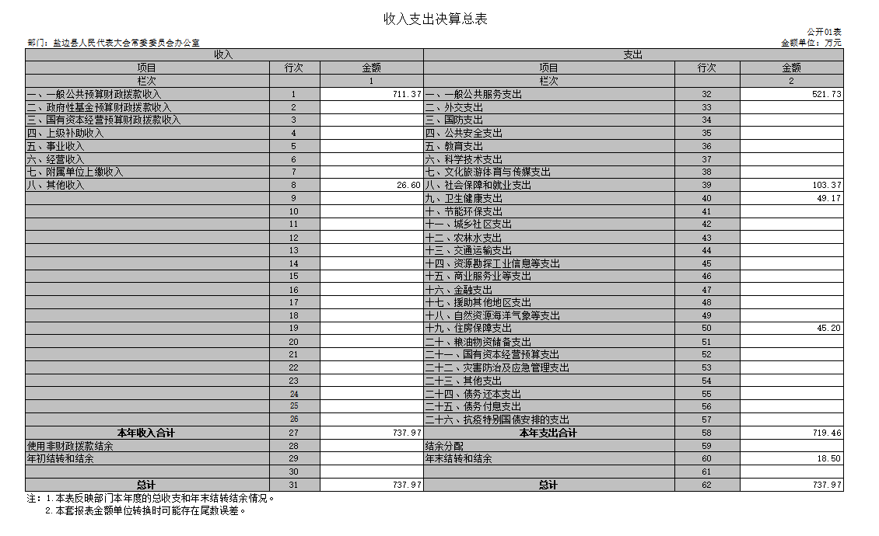
- 收入决算表
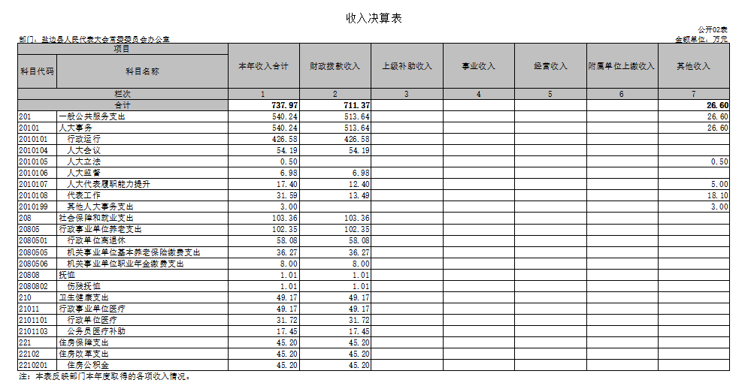

三、支出决算表

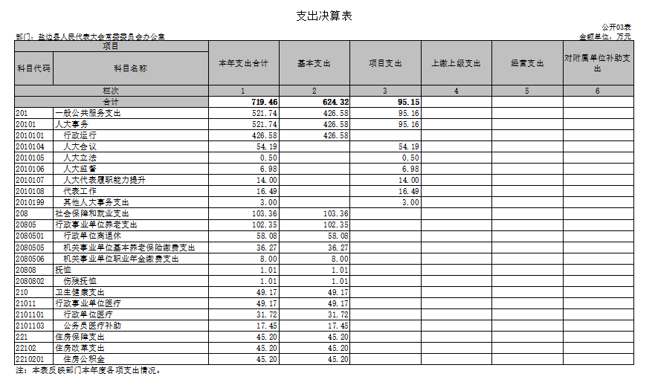

四、财政拨款收入支出决算总表

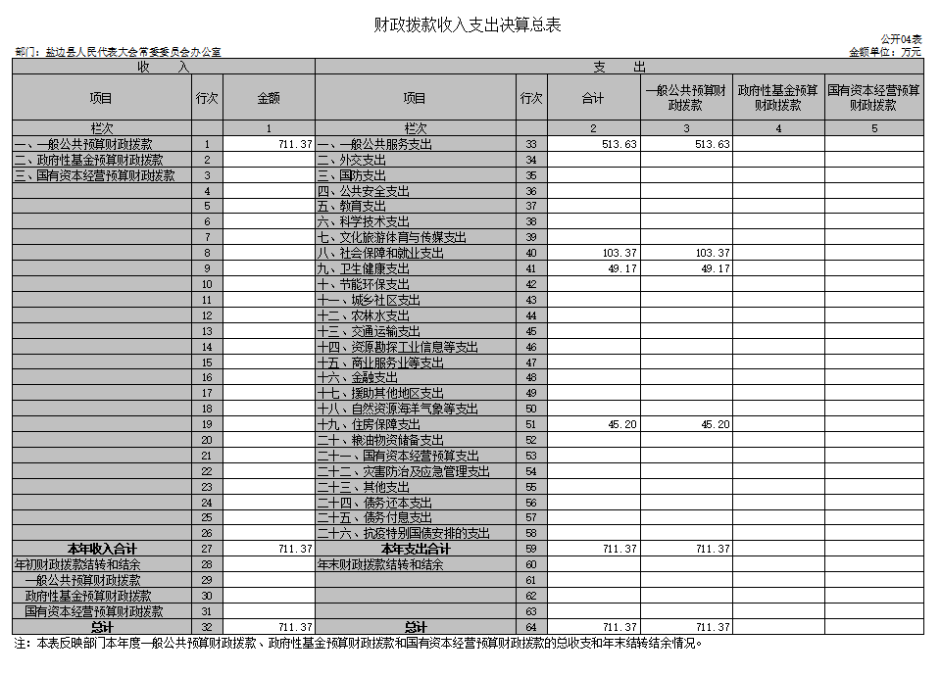
五、财政拨款支出决算明细表

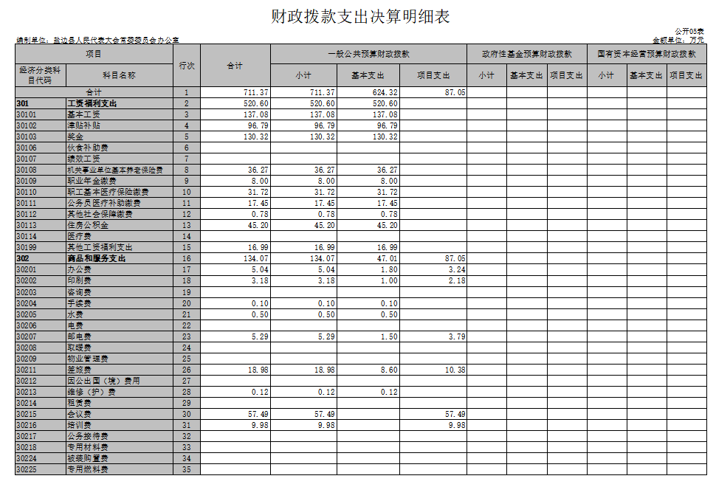

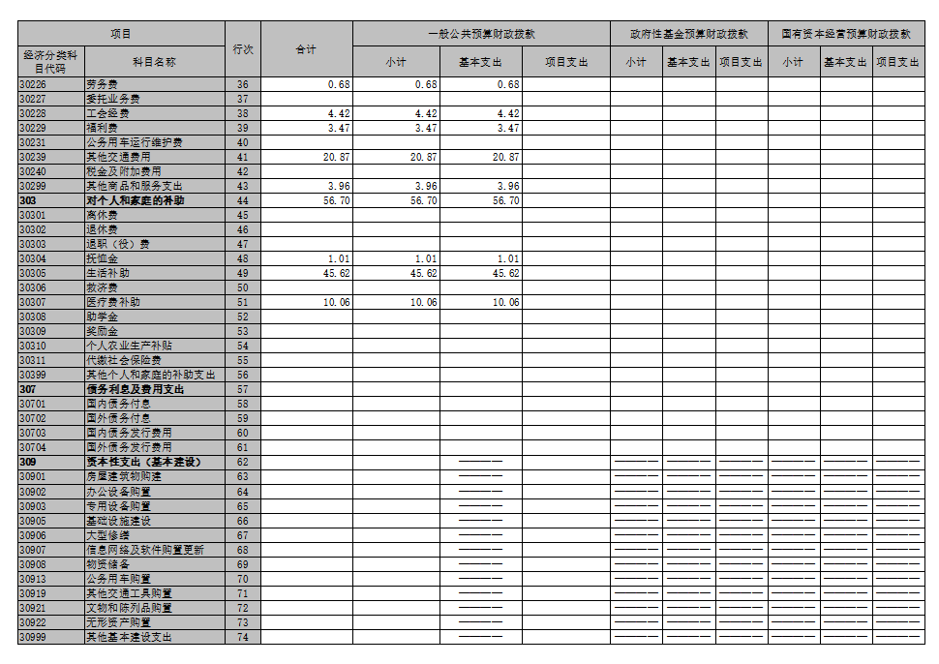
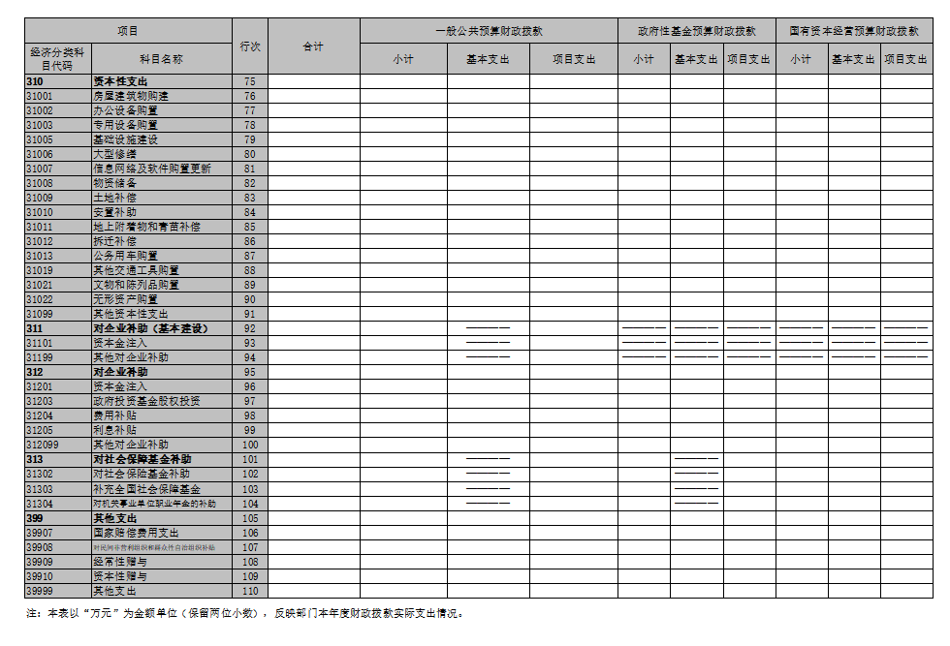
六、一般公共预算财政拨款支出决算表

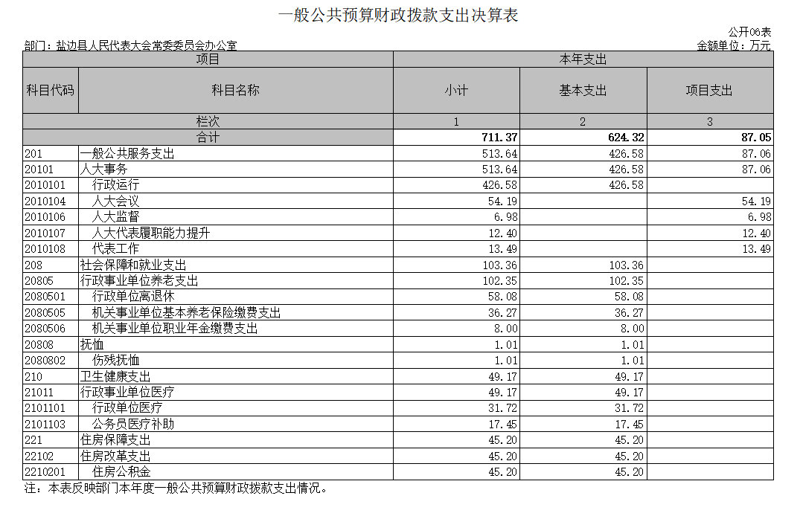
七、一般公共预算财政拨款支出决算明细表

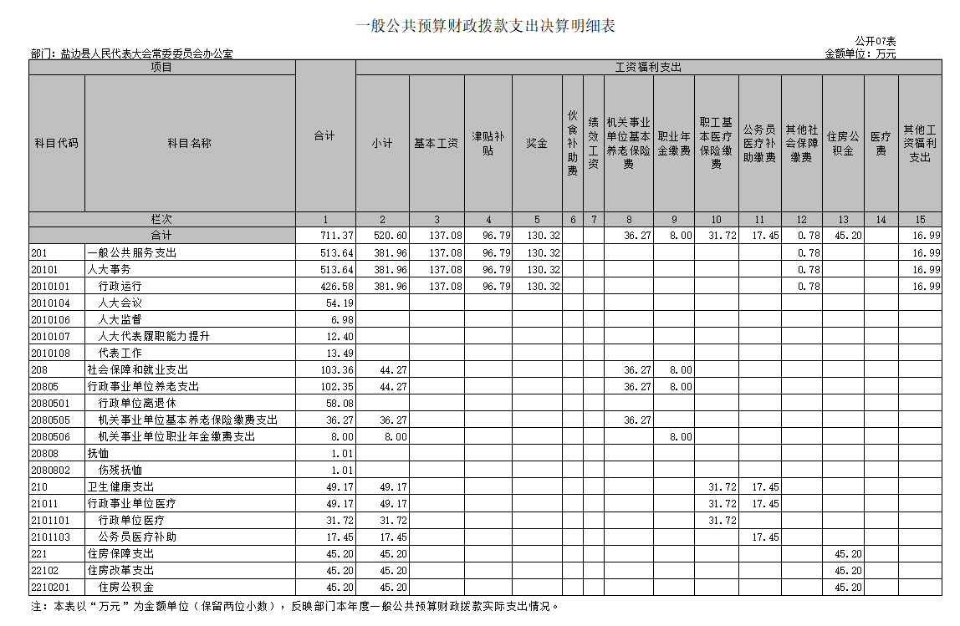

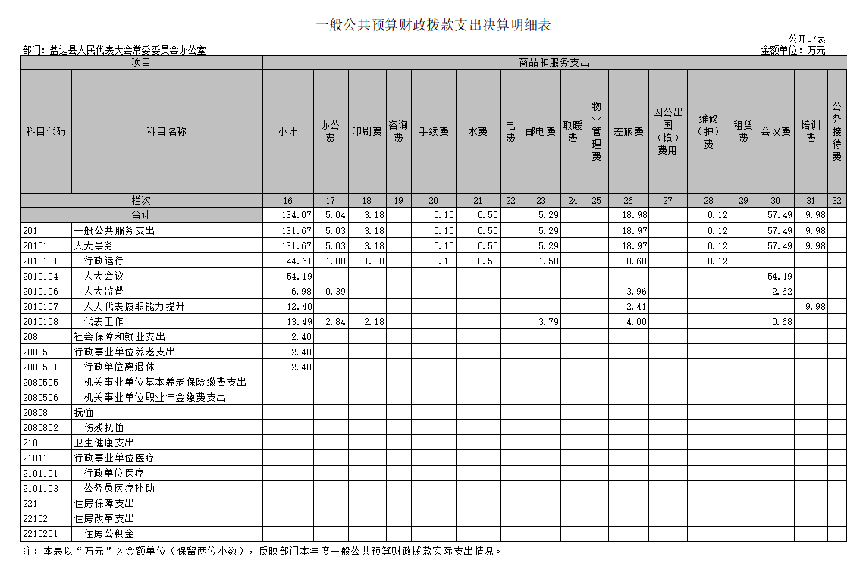

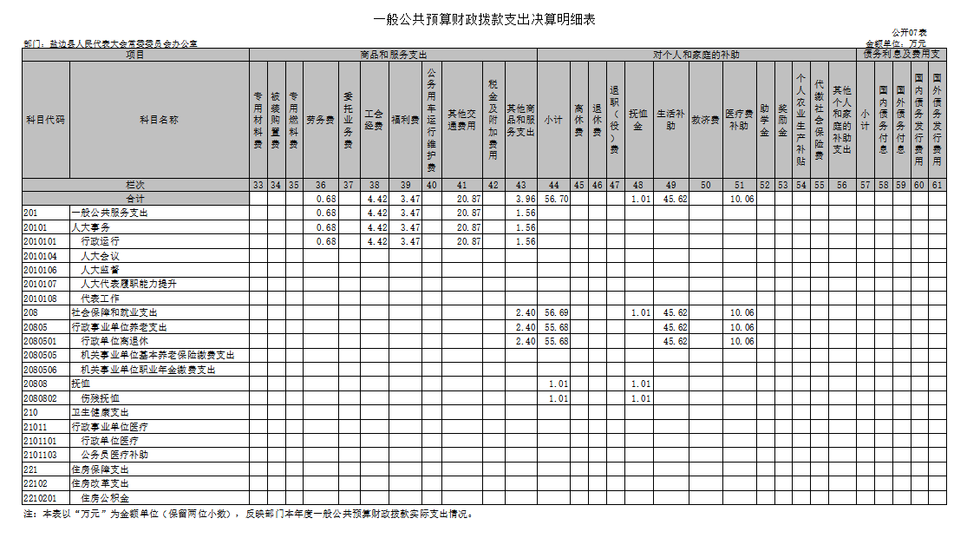

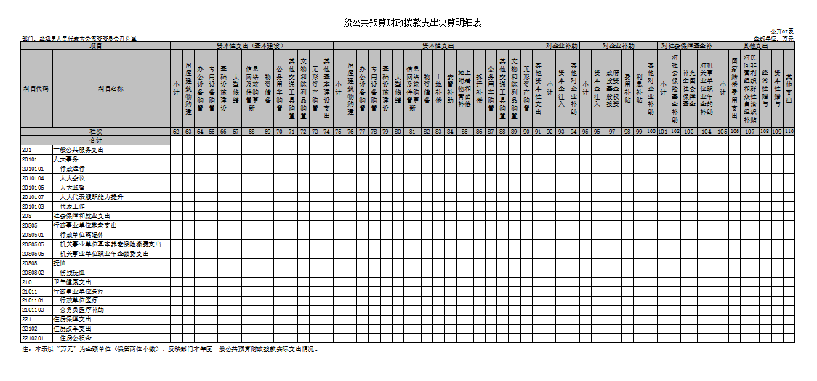

八、一般公共预算财政拨款基本支出决算表

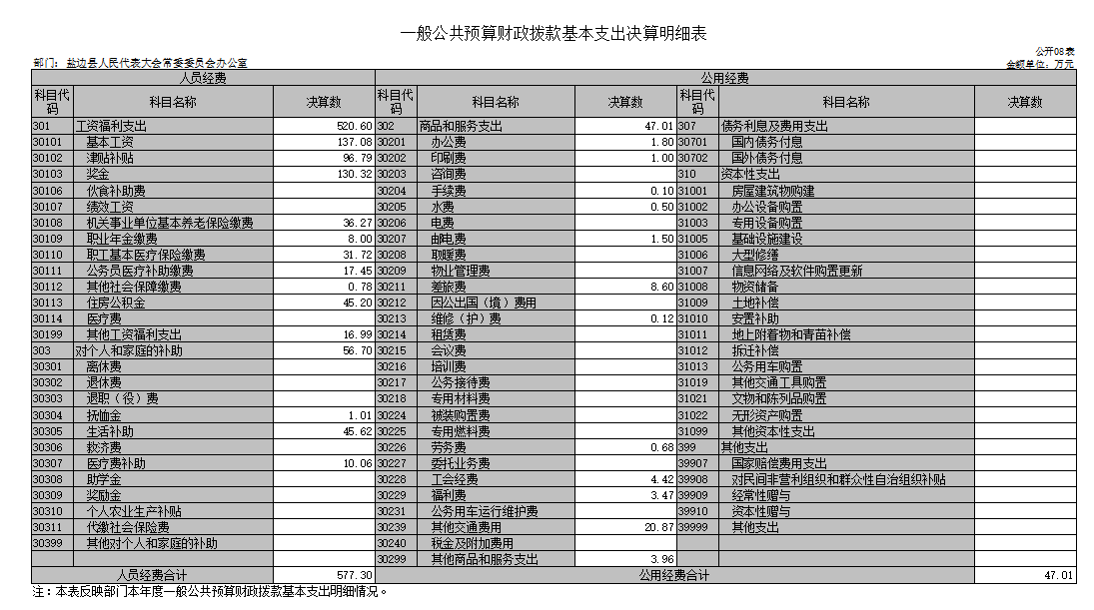

九、一般公共预算财政拨款项目支出决算表

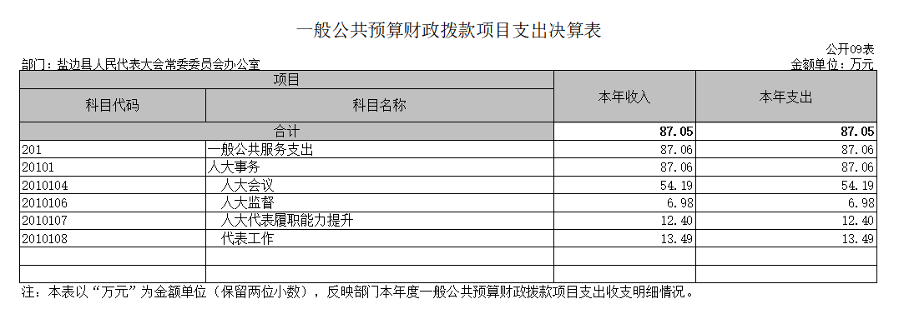

十、政府性基金预算财政拨款收入支出决算表
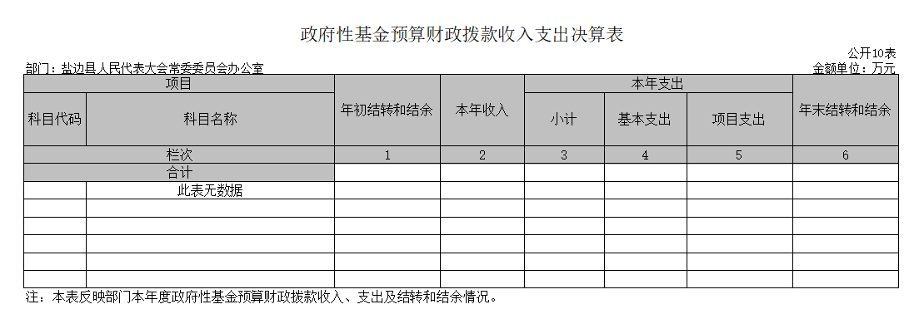

十一、国有资本经营预算财政拨款收入支出决算表

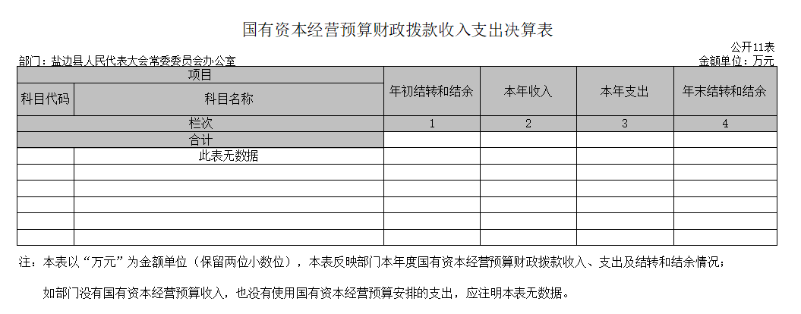

十二、国有资本经营预算财政拨款支出决算表

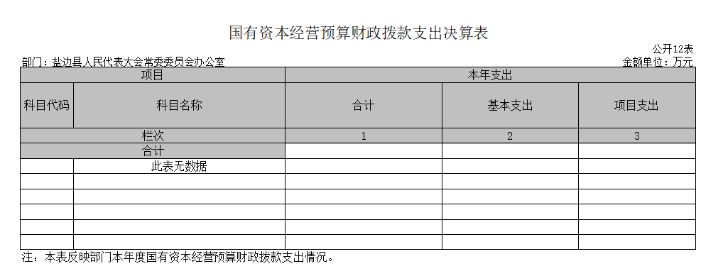

十三、财政拨款“三公”经费支出决算表
